Мнемотехника – наиболее эффективный способ развития речи детей.

В настоящее время всё чаще наблюдается актуальность следующей проблемы у детей: нарушение звукопроизношения, внимания, скромный словарный запас, неумение согласовывать слова в предложении, грамматически правильно излагать свои мысли.

Родители всё чаще интересуются: как научить ребёнка пересказывать, как помочь быстро и легко запомнить стихотворение?

Существуют множество способов, которые ускоряют процесс запоминания. Нам предлагают переписывать текст, чтобы зрительная память могла быстро привыкнуть к новому тексту, выстраивать чёткие и понятные нам ассоциации; записывать выразительное чтение на диктофон и многократно прослушивать. Предлагают даже пропевать стихотворение, выбрав любую подходящую мелодию. Советуют объединить все способы запоминания, якобы вместе они усилят эффект и принесут результат.

Но с давних времён известен более эффективный способ (или технология развития), который насчитывает как минимум две тысячи лет – мнемотехника, она же мнемоника). В переводе с греческого – искусство запоминания.

Первый сохранившийся труд по мнемотехнике, приписывают Цицерону.

Феноменальной памятью, основанной на мнемотехнике, обладал Юлий Цезарь и Наполеон Бонапарт.

Аристотель обучал этому искусству своего ученика Александра Македонского.

И это далеко не последний перечень людей, чьи имена связаны с искусством памяти.

Интерес к мнемотехнике не пропал и в наше время. В дошкольной практике её называют по-разному: Воробьёва В. К. называет эту методику сенсорно-графическими схемами; Ткаченко Т. А.- предметно-схематическими моделями; Ефименкова Л. Н.- схемой составления рассказа.

Так или иначе мнемотехника – это система методов и приёмов, обеспечивающая успешное запоминание, сохранение и воспроизведение информации.

Проблема развития речи, её культуры и грамотности актуальны для дошкольников любого ДОУ. От качества речи зависит успешность обучения. Из личного опыта знаю (вела кружок по подготовке к школе по программе «Удивление, успех, уверенность), что эта несложная технология для развития речи облегчает запоминание.

Придумывается картинка на каждое словосочетание или слово, весь текст зарисовывается схематично.

Приёмы мнемотехники по обучению детей связной речи использую в работе в течение 3-х лет, взяв за основу схемы Т. А. Ткаченко и сенсорно-графическую схему В. К. Воробьёвой, изменяя и дополняя их, подхожу к вопросу творчески. Используйте метод при обучении пересказу, заучиванию стихотворений, пословиц, при загадывании загадок, составлении рассказов и т. д.

Работа с мнемотаблицами предполагает:

1. Рассматривание мнемотаблицы;
2. Перекодирование информации;
3. Воспроизведение таблицы по памяти.

Осваивая это эффективное средство развития речи, дети постепенно сами придумывают символы-картинки, схематично изображают текст, преодолевая робость и страх, с интересом соревнуются друг с другом в заучивании наизусть.

С помощью мнемотаблиц решается несколько задач: дети учатся преобразовывать образы в символы (перекодирование информации), развивается связная речь, основные психические процессы: память, внимание, пополняется словарный запас, развивается мелкая моторика рук, сокращается время обучения.

Вы, несомненно, приведёте детей к успеху, научив их работать с мнемотаблицами.

Предлагаю мнемотаблицы.

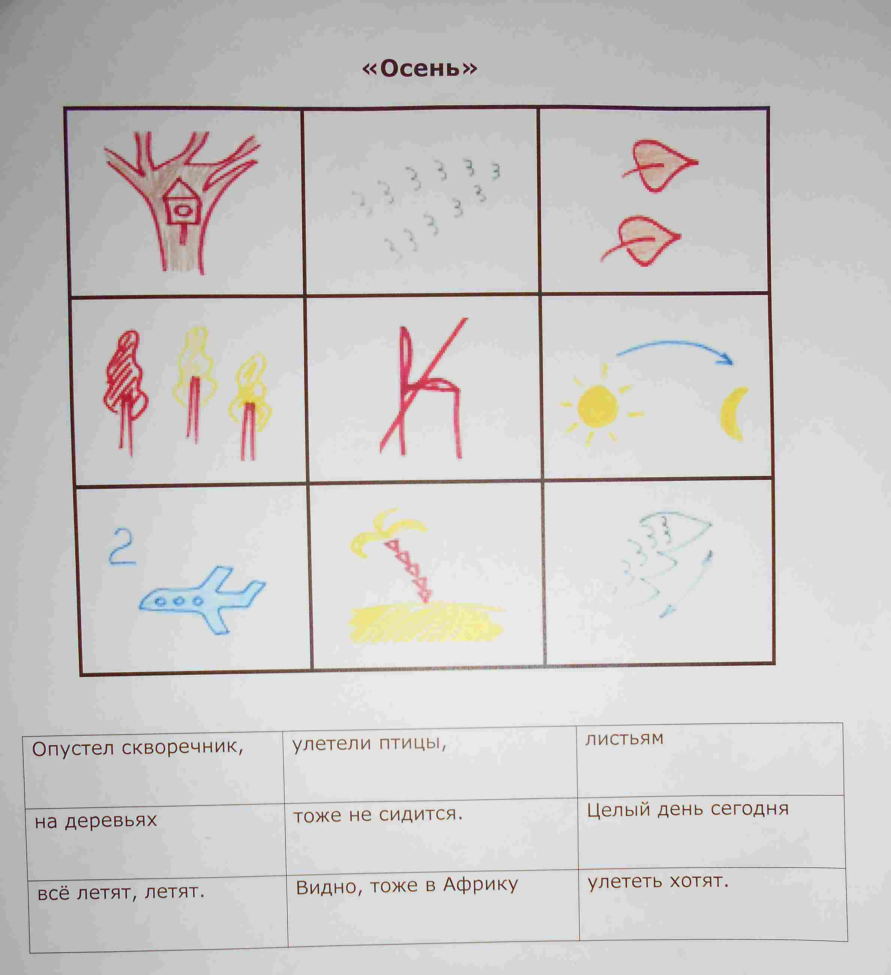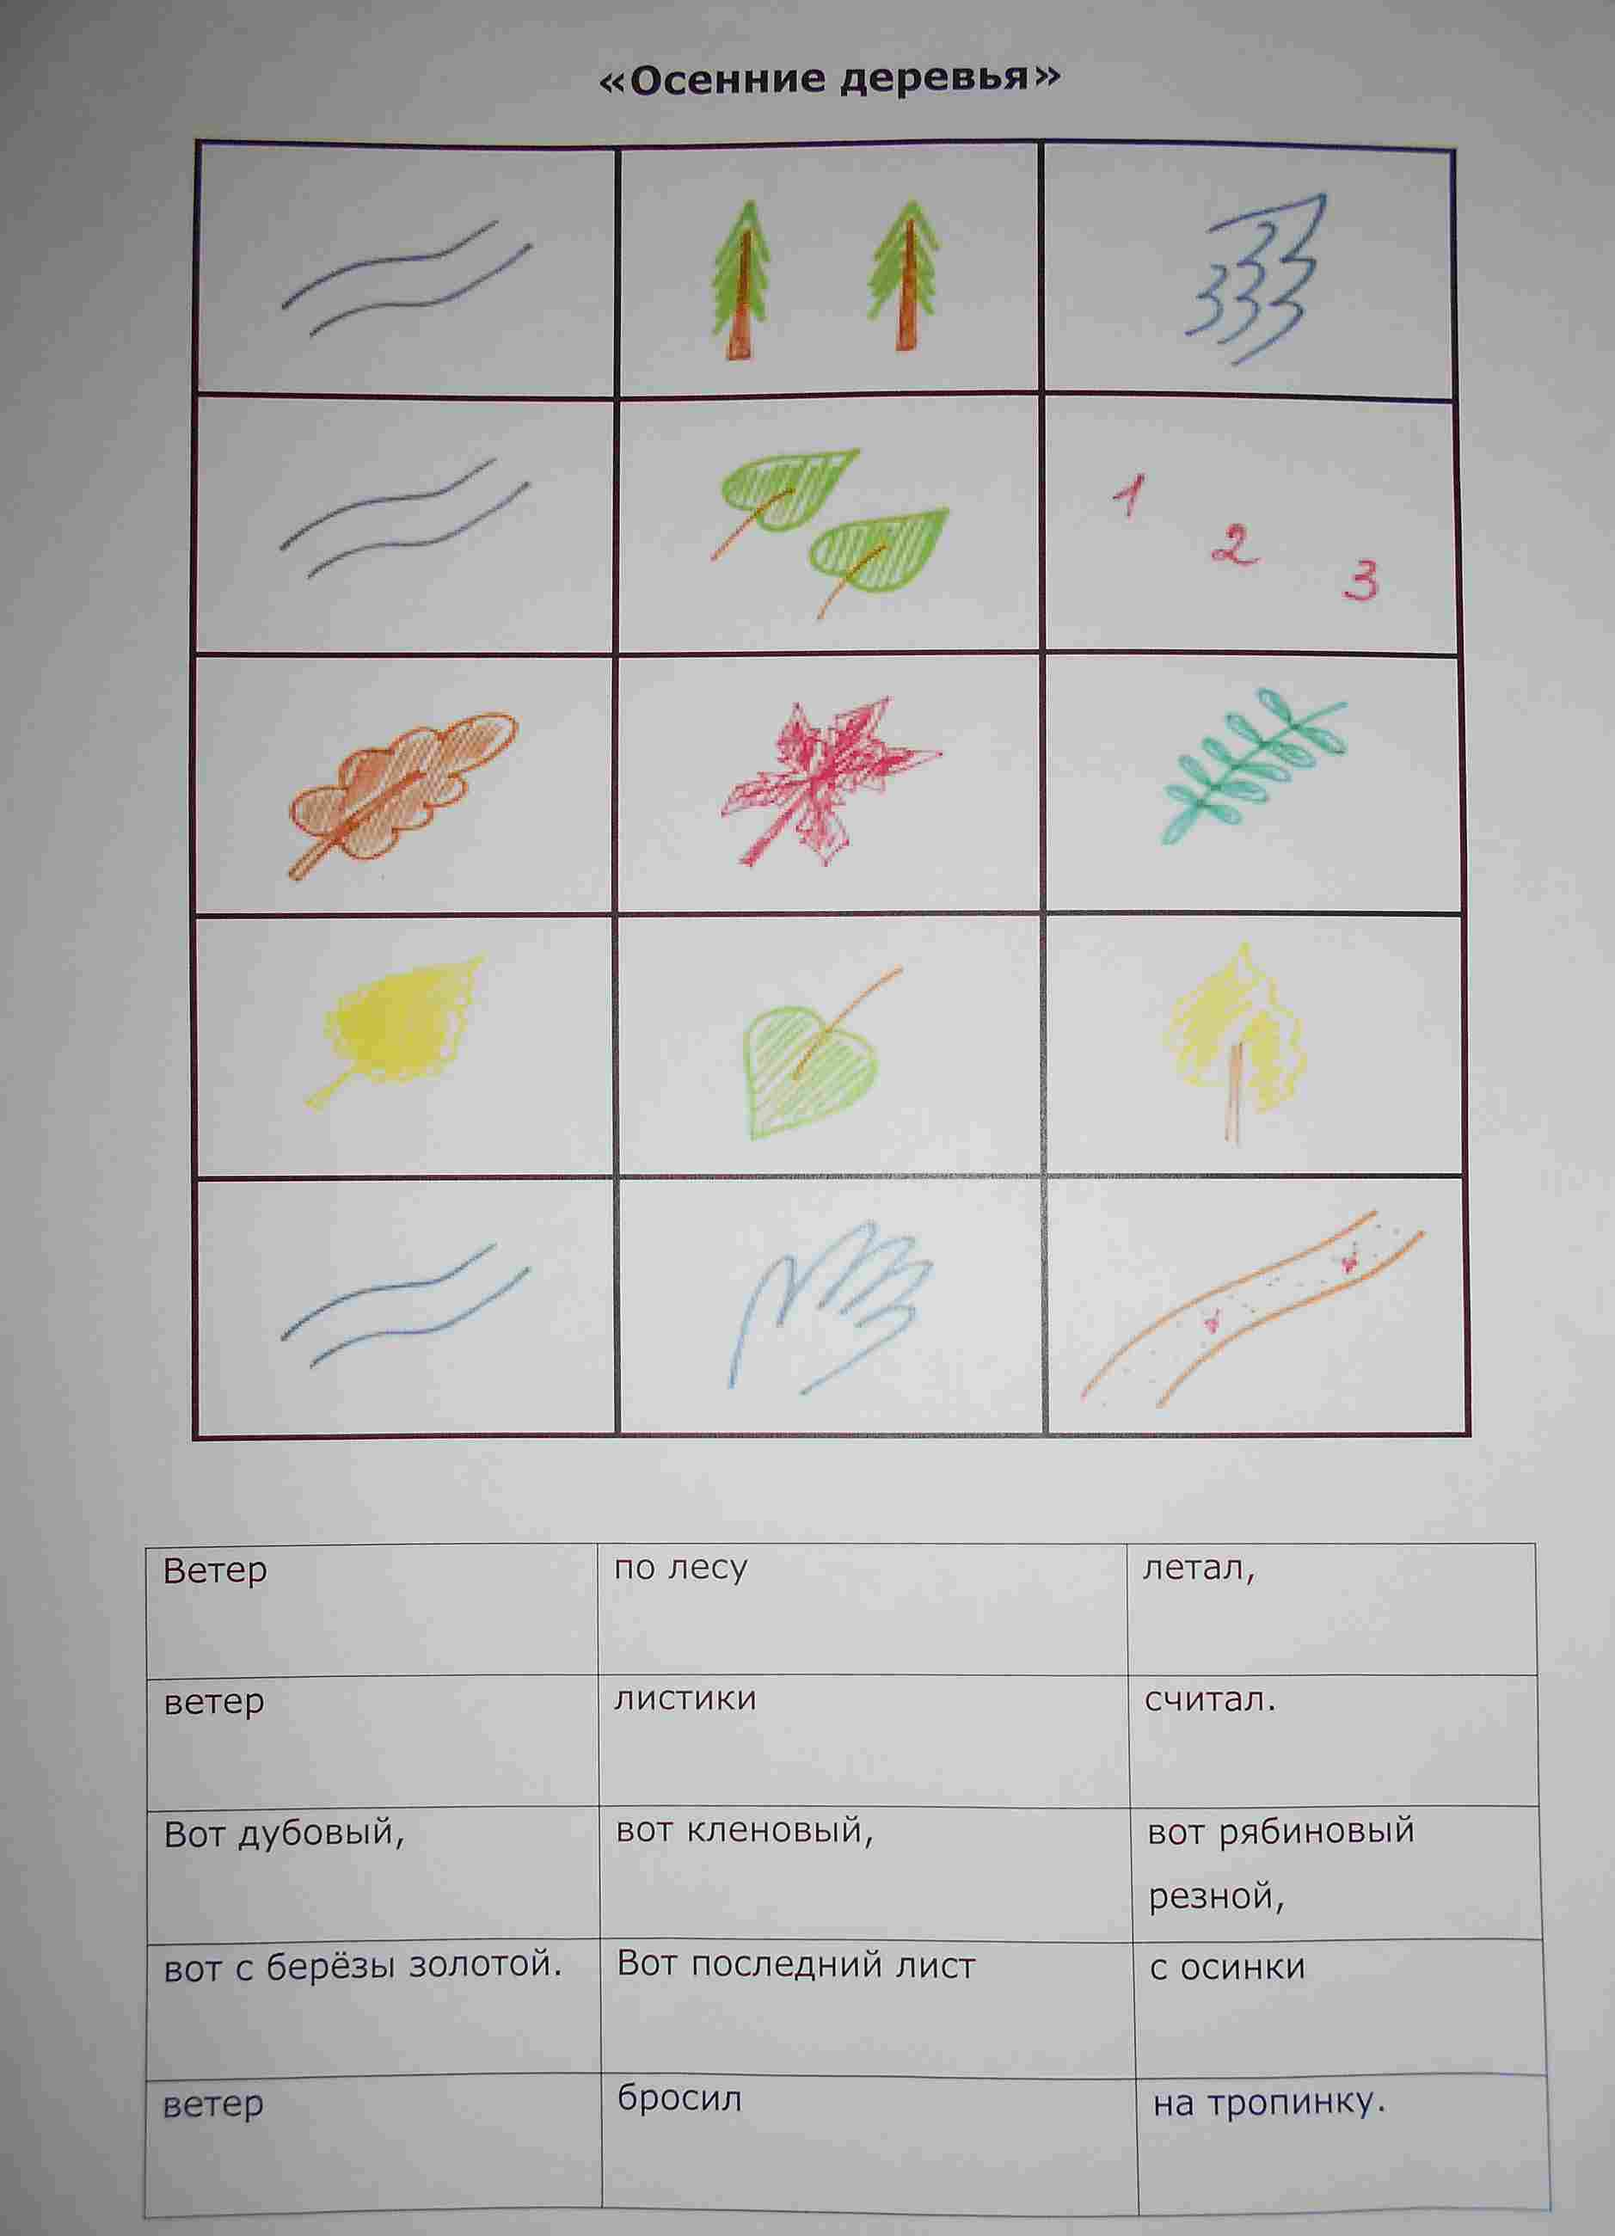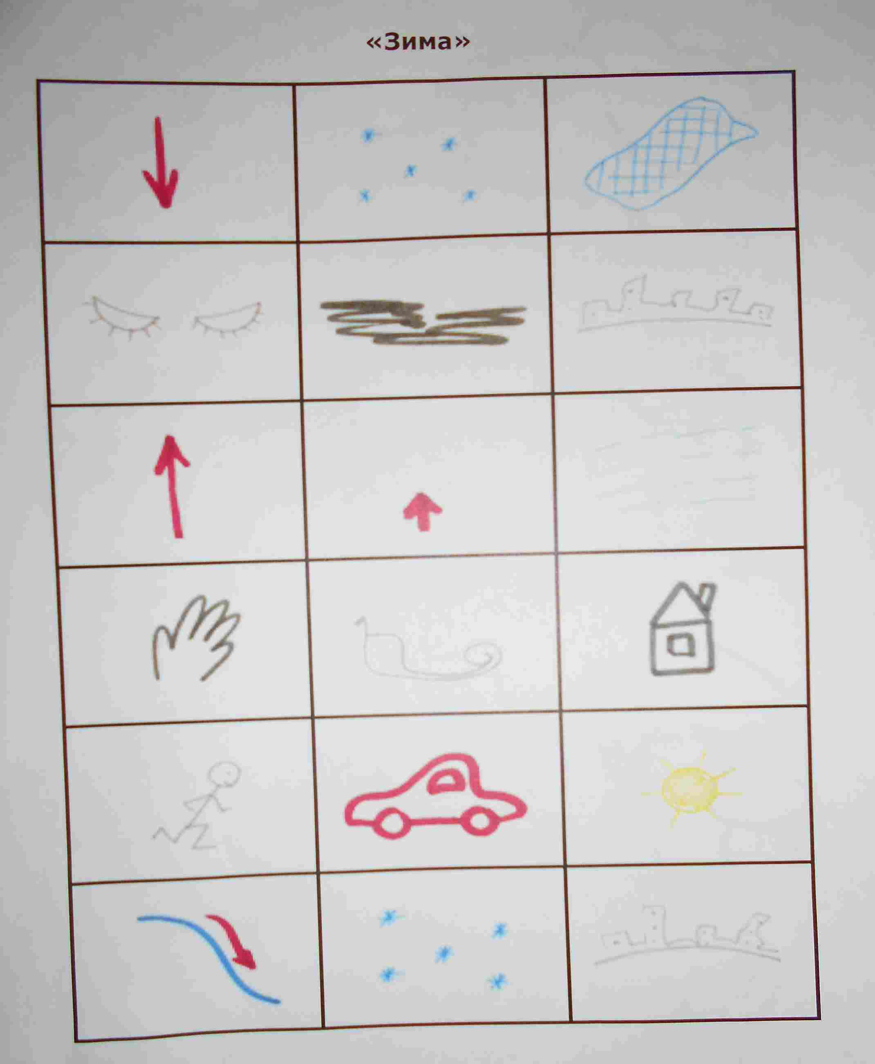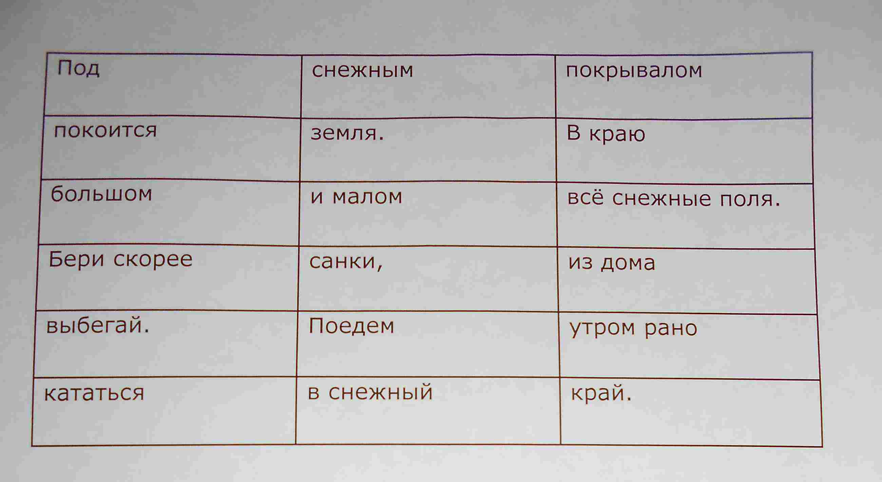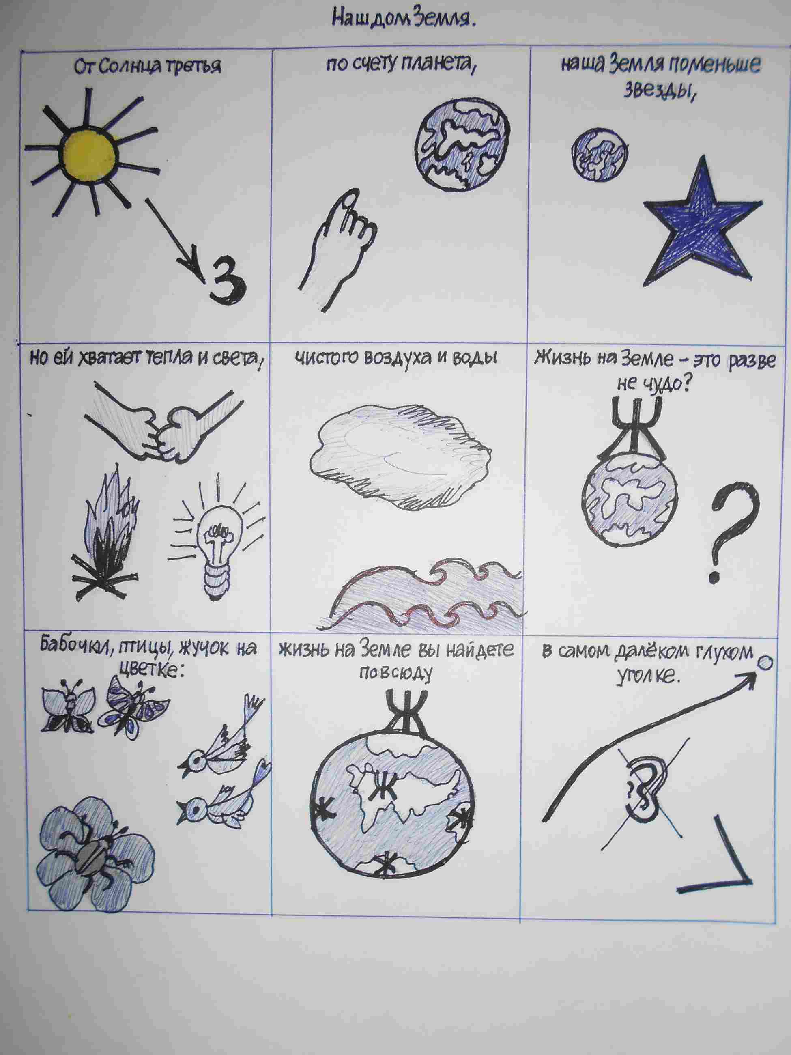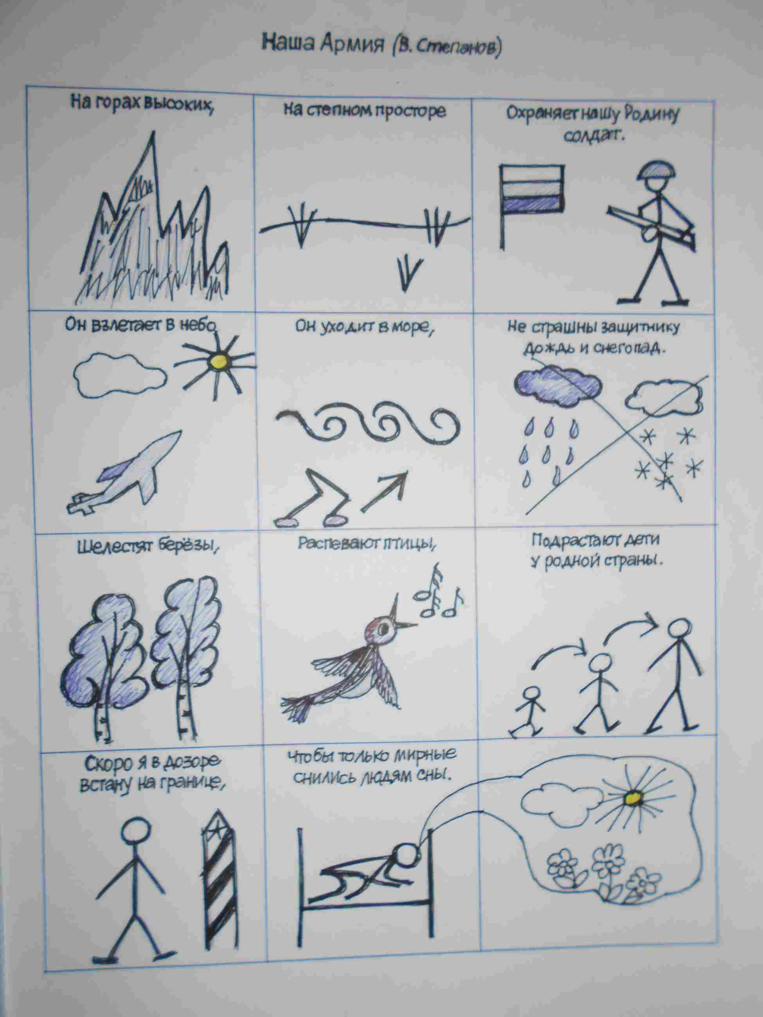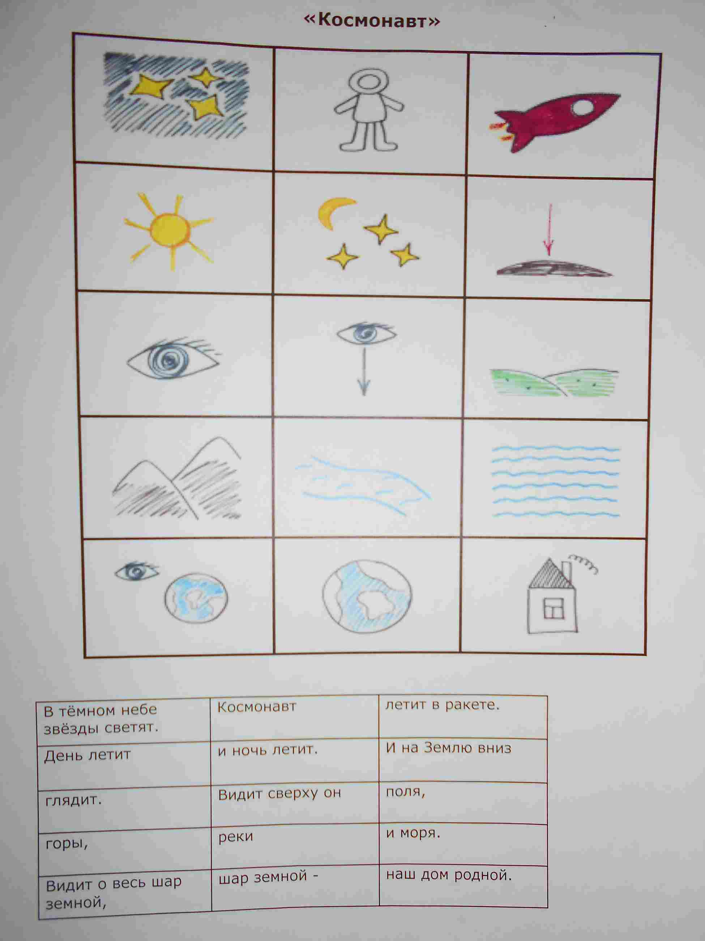

Загадки, закодированные детьми.

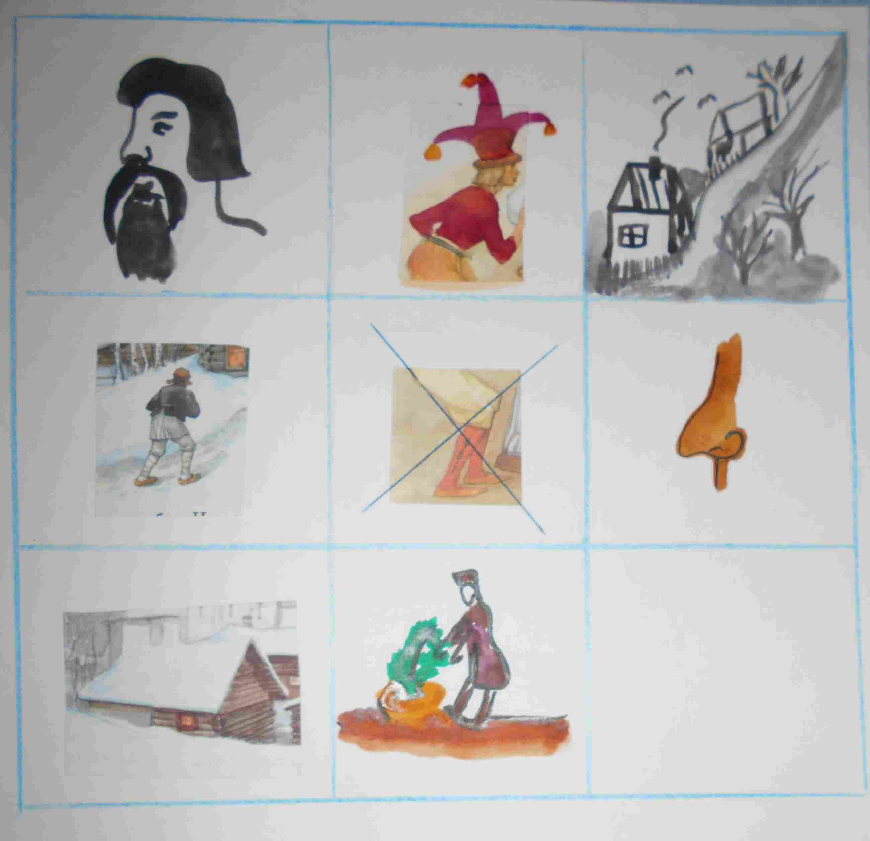

Старик- шутник на улице стоять не велит,

За нос домой тянет.

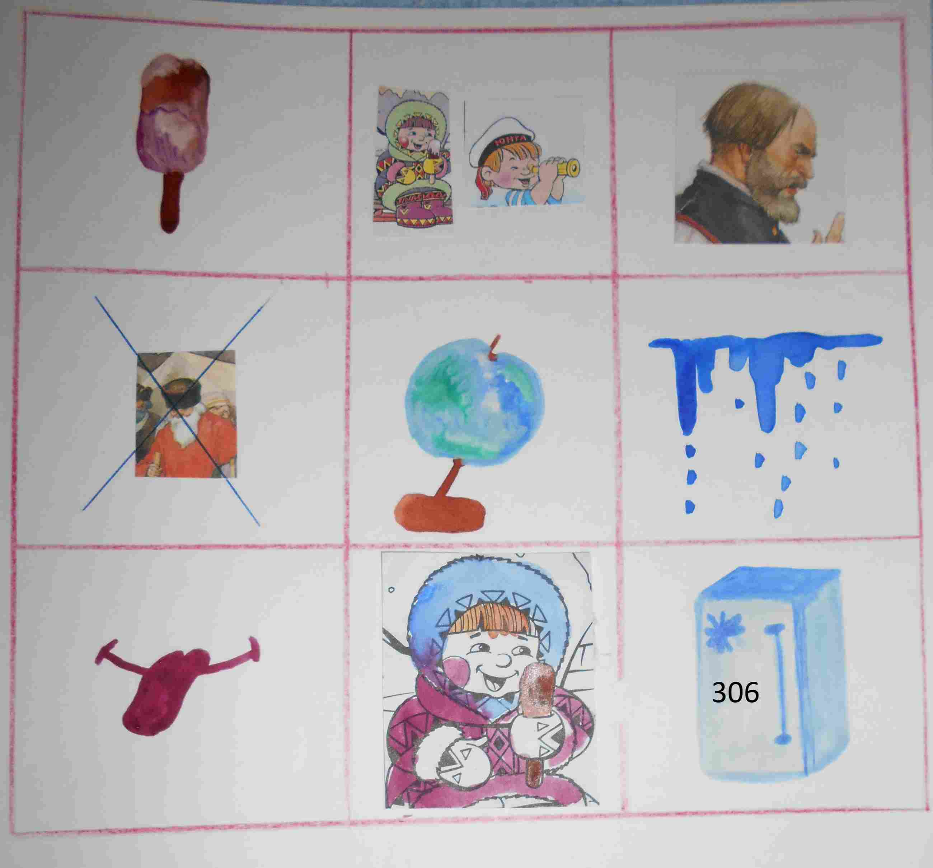

Без мороженного, дети, он не может жить на свете.

Эскимо он может съесть,

Килограммов триста шесть.

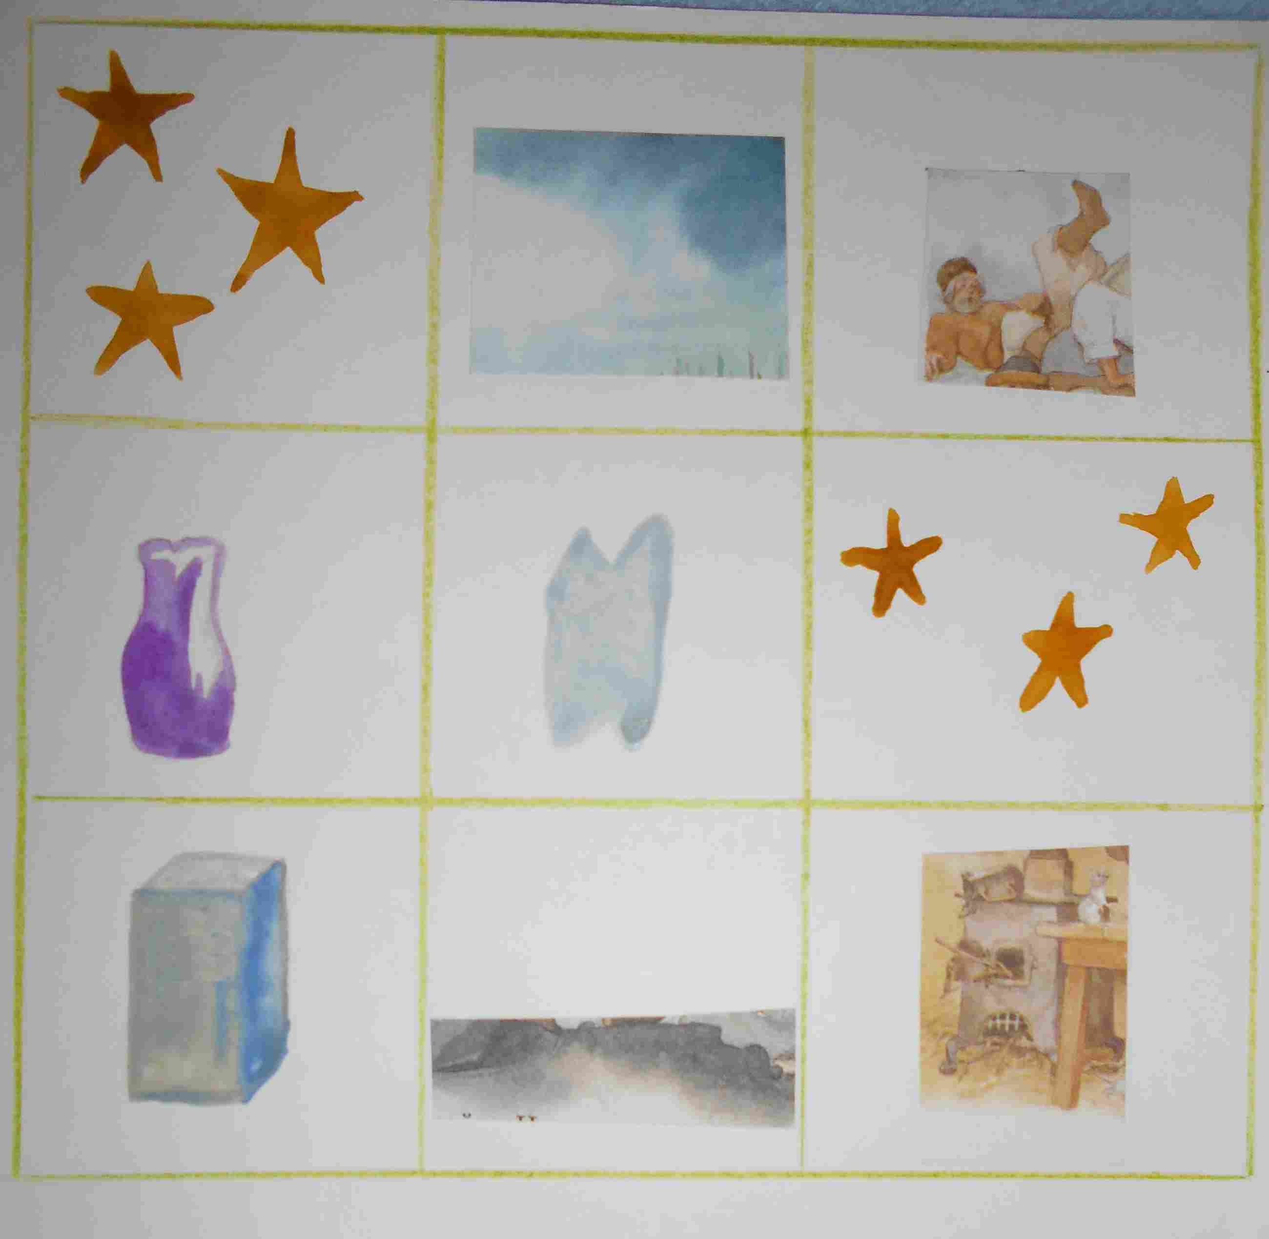

«Звезды» с неба падают,

Хрупки как стекло,

Звездочки холодные,

А земле тепло.

Литература

1. Безруких М. М. Готовность к бучению в школе: проблемы подготовки и трудности обучения / Начальная школа. – Первое сентября. – 2008 - №7 – с.35-39
2. Волкова Ю. С. Опорные схемы для составления описательных рассказов. – М.: ТЦ Сфера, 2012г. – с.38-40.
3. Ильина М. В. Воображение и творческое мышление. - М.: Книголюб 2004г, с 56.